CROMATISMI IN MOVIMENTO: CON DEFY 21 ULTRABLUE
ZENITH ESPLORA LE FREQUENZE DELLA LUCE E DEL MOVIMENTO

Sempre fiera di esprimere la sua visione unica dell’arte orologiera del futuro, la Manifattura Zenith continua a evidenziare il concetto di precisione ad alta frequenza attraverso creazioni straordinarie all’interno del suo cronografo con precisione di lettura al 1/100 di secondo: DEFY 21. Questa esperienza di trasposizione delle alte frequenze di oscillazione in singole zone dello spettro luminoso visibile è iniziata nel 2020 con DEFY 21 Ultraviolet. Il modello presenta il primo movimento cronografico al mondo di colore viola, una tonalità che spicca sulla cassa essenziale in titanio opaco sabbiato. Adesso, Zenith applica lo stesso straordinario effetto nei toni freddi dell’indaco intenso e del blu elettrico con DEFY 21 Ultrablue.

Il colore blu occupa un posto speciale nella tradizione Zenith. Blu era il cielo notturno stellato al quale il fondatore della Manifattura, Georges-Favre Jacot, si è ispirato per dare il nome al suo pluripremiato calibro e, infine, al suo marchio. Più recentemente, è stato uno dei colori caratteristici dell’A386, uno dei primi orologi dotati del leggendario calibro cronografico automatico ad alta frequenza El Primero. Il colore blu è stato anche ampiamente esplorato dalla Manifattura nei suoi orologi più complessi, divenendo un tratto inconfondibile della haute horlogerie futuristica di Zenith.

Parzialmente aperto, il quadrante presenta contatori cronografici chiusi leggermente sovrapposti, rifiniti in una tonalità di grigio che si abbina perfettamente al grigio intenso della cassa con elementi bianchi a contrasto per la massima leggibilità. Caratterizzato da un colore blu vivace, il movimento è accentuato dalla concezione esclusiva e dal design all’avanguardia del movimento DEFY 21, con ponti aperti e “angolari”. Caratterizzata da una punta bianca, la lancetta centrale del cronografo con precisione di lettura al 1/100 di secondo effettua un giro completo del quadrante nell’arco di un secondo.

La cassa sfaccettata di 44 mm in titanio di DEFY valorizza decisamente i ponti blu del movimento creando un contrasto sorprendente, e presenta una finitura opaca interamente sabbiata, che enfatizza maggiormente le sfumature metallizzate più scure del titanio e che assorbe la maggior parte della luce che colpisce la superficie. A completare le tonalità del movimento aperto, un cinturino in caucciù nero che presenta un inserto in caucciù blu effetto “Cordura” con impunture coordinate.

DEFY 21 Ultrablue sarà disponibile presso le boutique Zenith di tutto il mondo e presso le boutique online locali, a partire da marzo 2021.

ZENITH: È TEMPO DI PUNTARE ALLE STELLE.

Zenith nasce per ispirare ogni individuo a seguire i propri sogni e renderli realtà, anche contro ogni previsione. Sin dalla fondazione nel 1865, Zenith si è affermata come la prima Manifattura nell’accezione moderna del termine e i suoi orologi hanno sempre accompagnato figure straordinarie con grandi sogni che miravano all’impossibile, da Louis Blériot con la sua traversata aerea del Canale della Manica fino a Felix Baumgartner con il suo record mondiale di salto dalla stratosfera.

Guidata come sempre dall’innovazione, Zenith si distingue per gli eccezionali movimenti sviluppati e realizzati in-house che alimentano tutti i suoi orologi. Come dimostrano El Primero ed El Primero 21, rispettivamente il primo cronografo automatico e il cronografo più rapido al mondo con precisione al 1/100 di secondo, senza dimenticare l’Inventor, che ha reinventato l’organo regolatore sostituendo gli oltre trenta componenti con un unico elemento monolitico, la Manifattura tende da sempre a spingersi costantemente oltre i limiti del possibile. Zenith ha saputo dare forma al futuro dell’orologeria svizzera fin dal 1865, sostenendo tutti coloro che hanno osato – e osano tuttora – sfidare il tempo e superare le barriere. È tempo di puntare alle stelle!

DEFY 21 ULTRABLUE
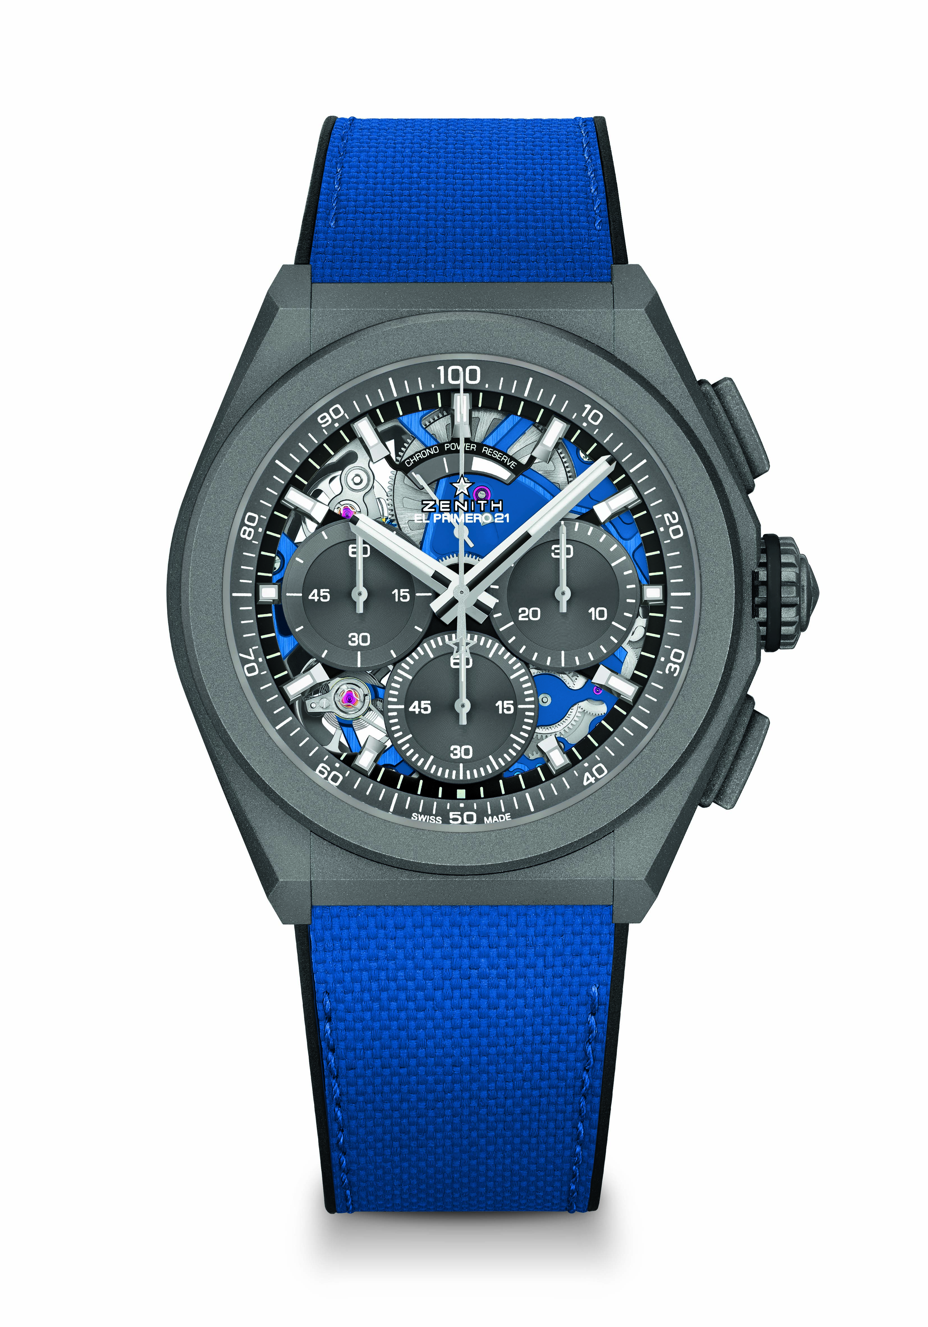
Referenza: 97.9001.9004/81.R946

Punti chiave: Movimento cronografico con precisione di lettura al 1/100 di secondo. Ritmo dinamico esclusivo di una rotazione al secondo. 1 scappamento per l’orologio (36.000 A/ora - 5 Hz); 1 scappamento per il cronografo (360.000 A/ora - 50 Hz). Cronometro con certificazione.
Movimento: El Primero 9004 automatico
Frequenza 36.000 A/ora (5 Hz)
Riserva di carica minimo 50 ore
Funzioni: Funzioni cronografiche con precisione di lettura al 1/100 di secondo. Indicazione della riserva di carica del cronografo a ore 12. ore e minuti al centro. Piccoli secondi a ore 9, lancetta del cronografo al centro, contatore dei 30 minuti a ore 3, contatore dei 60 secondi a ore 6
Finiture: Platina principale blu sul movimento Speciale massa oscillante blu con finiture satinate.
Prezzo 13400 CHF
Materiale: Titanio microsabbiato
Impermeabilità: 10 ATM
Quadrante: Scheletrato con contatori grigi
Indici delle ore: Placcati rodio, sfaccettati e rivestiti di Super-LumiNova SLN C1
Lancette: Placcate rodio, sfaccettate e rivestite di Super-LumiNova SLN C1
Bracciale e fibbia: Caucciù nero con effetto “Cordura” ultrablue. Doppia fibbia déployante in titanio microsabbiato.

